Отчет по индивидуальному проекту. Этап №2

Дисциплина: Операционные системы

Обрезкова Анастасия Владимировна

Содержание

# 1 Цель работы

Добавить к сайту данные о себе.

# 2 Задачи

* Разместить фотографию владельца сайта.
* Разместить краткое описание владельца сайта (Biography).
* Добавить информацию об интересах (Interests).
* Добавить информацию от образовании (Education).
* Сделать пост по прошедшей неделе.
* Добавить пост на тему по выбору.

# 3 Выполнение лабораторной работы

1. Разместить фотографию владельца сайта. (рис. [1]).

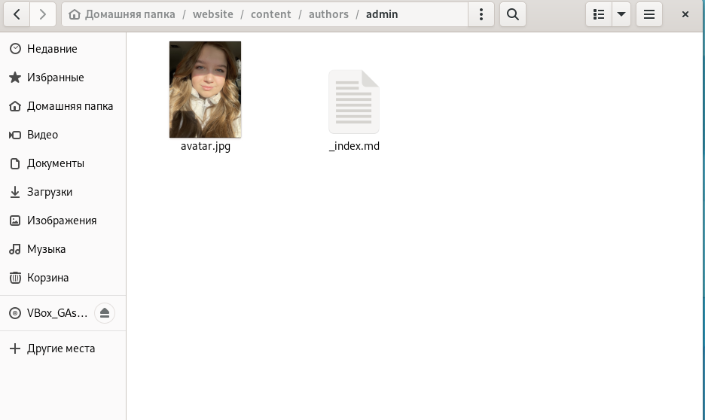

Figure 1: Фото

1. Разместить краткое описание владельца сайта (Biography). (рис. [2])

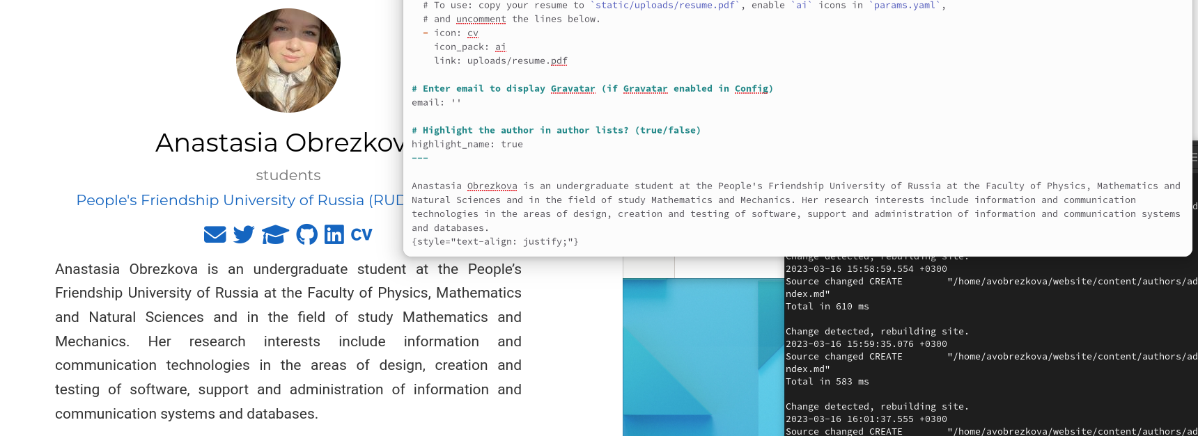

Figure 2: Биография

1. Добавить информацию об интересах (Interests). (рис. [3])

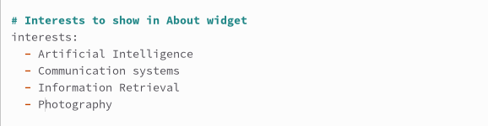

Figure 3: Интересы

1. Добавить информацию от образовании (Education). (рис. [4])

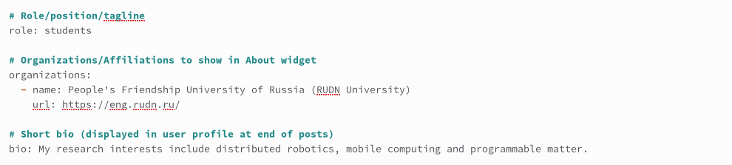

Figure 4: Интересы

1. Сделать пост по прошедшей неделе. (рис. [-fig:005])

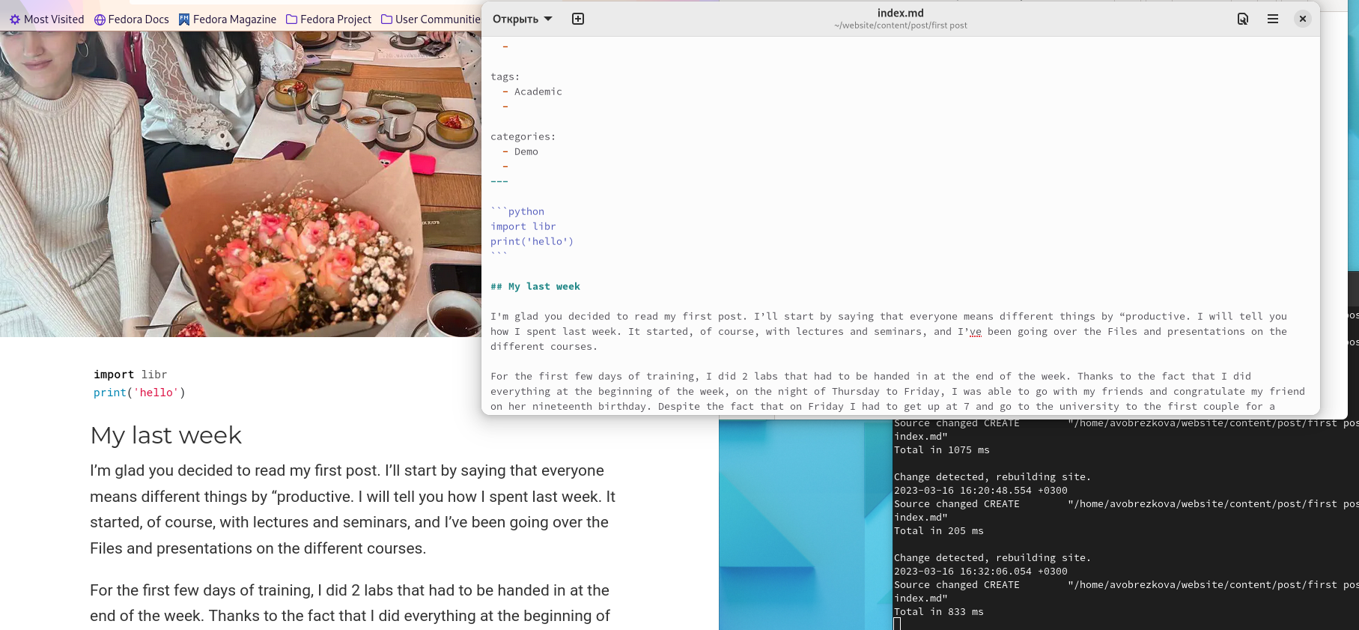

Figure 5: Пост

1. Добавить пост на тему по выбору: Управление версиями Git. (рис. [6])

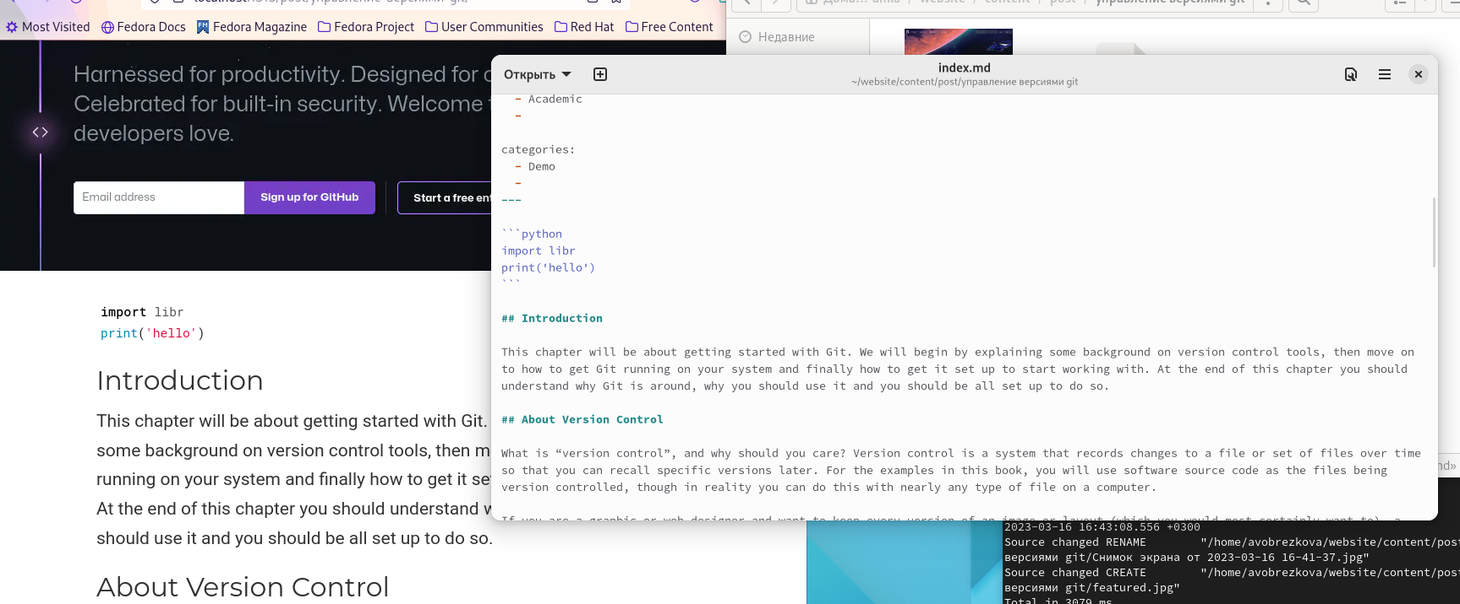

Figure 6: Пост по теме

1. Загрузила на GitHub. (рис. [7])

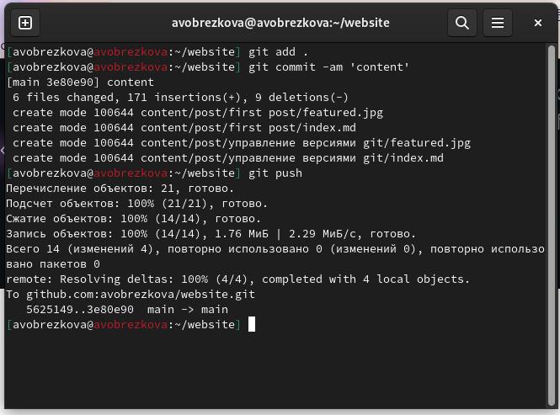

Figure 7: Загрузка

1. Сайт. (рис. [8])

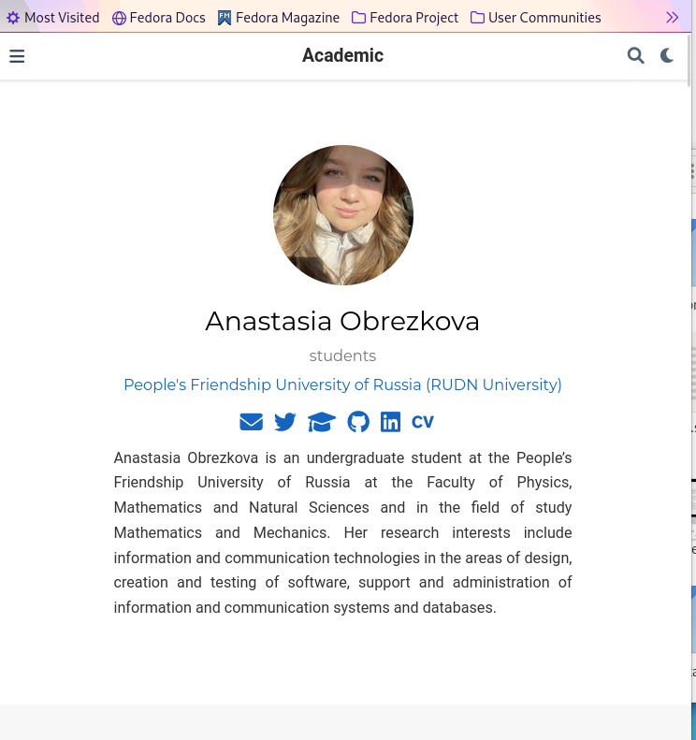

Figure 8: Сайт

Данные изменения можете посмотреть по ссылкам:

1. <https://github.com/avobrezkova/website>
2. <https://github.com/avobrezkova/study_2022-2023_os-intro/tree/master/project-personal/stage2/report>

# 4 Вывод

В результате реализации второго этапа индивидуального проекта я добавила на сайт данные о себе.

# Список литературы

1. <https://esystem.rudn.ru/mod/page/view.php?id=971063>